Podwójnie praktyczny LG G8X ThinQ z dodatkowym ekranem
LG Dual Screen od dziś w przedsprzedaży w sieci Plus

Zaledwie kilka dni po rozpoczęciu globalnej sprzedaży, LG G8X ThinQ z dodatkowym ekranem LG Dual Screen trafił do przedsprzedaży w Polsce! Smartfon dostępny jest od 25. października na wyłączność w sklepie online sieci Plus. W okresie przedsprzedaży LG G8X ThinQ będzie dostępny z prezentem o wartości 1 499 zł.

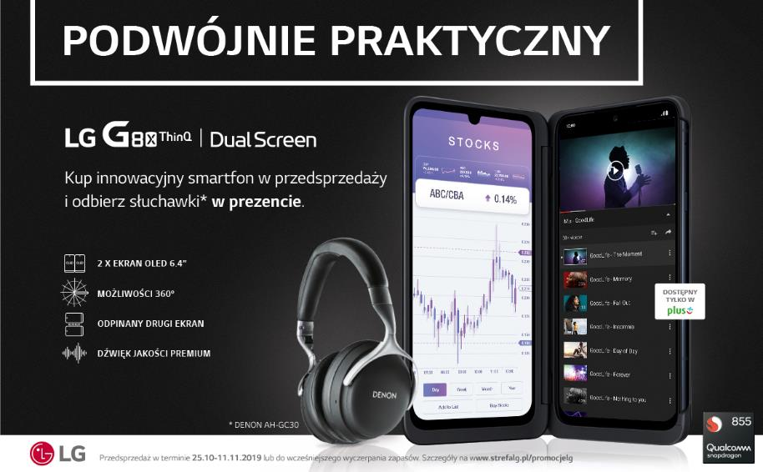

LG G8X ThinQ trafił do przedsprzedaży 25. października. Decydując się na jego zakup do 11 listopada, klient będzie mógł otrzymać słuchawki Denon AH-GC30 o wartości
1 499 zł*.

Smartfon można zamówić w przedsprzedaży wyłącznie w sklepie internetowym sieci Plus na stronie plus.pl. Jest dostępny wraz z ofertą Plus Abonament w sprzedaży ratalnej na 24 lub 36 miesięcy. W ofercie dla nowych klientów Plus Abonament 30 jego cena wynosi: 1998,98 zł opłaty początkowej i 24 raty po 83 zł, lub opłata początkowa 1999 zł i 36 rat miesięcznych po 56 zł. Dla nowych klientów taryf Plus Abonament 40 i 50 opłata początkowa to 198,99 zł i 24 raty po 158 zł, lub opłata początkowa 199 zł i 36 razy po 106 zł. W ofercie dla klientów przedłużających umowę LG G8X ThinQ jest dostępny wraz z ofertą Plus Abonament 40 i 50 a wysokość rat to 166,64 zł prze 24 miesiące lub 111,09 zł przez 36.

LG G8X ThinQ - podwójnie praktyczny
Dzięki zastosowaniu LG Dual Screen, czyli drugiego, odłączanego ekranu OLED, użytkownik może grać w mobilne gry, oglądać filmy i rozmawiać ze znajomymi… jednocześnie. Inne zastosowanie dodatkowego ekranu to możliwość przeglądania na przykład Instagrama i równoczesnego wyszukiwania stylizacji w sklepach internetowych. Odłączany wyświetlacz OLED sprawdzi się również podczas oglądania meczu i równoczesnego śledzenia statystyk lub dyskusji na temat jego przebiegu ze znajomym w czasie rzeczywistym. LG Dual Screen można w każdej chwili odpiąć i używać LG G8X ThinQ jak klasycznego smartfona. Smartfon spełnia normy militarne, jest wodoszczelny (IP68). Wyposażony został w dwa główne aparaty – tradycyjny i szerokokątny oraz przedni o rozdzielczości 32MP. Miłośnicy dźwięku docenią głośniki stereo i przetwornik cyfrowo-analogowy Hi-Fi Quad DAC.

LG G8X ThinQ posiada Certyfikat Android Enterprise Recommended, co oznacza, że spełnia wysokie wymagania związane z wykorzystywaniem w firmie i jest rekomendowane przez Google jako narzędzie używane przez biznes.

Cena LG G8X ThinQ z LG Dual Screen wynosi około 3999 zł – w zależności od wybranej oferty.

Więcej informacji o LG G8X ThinQ: https://www.lg.com/pl/telefony/lg-LMG850EMW

*Przedsprzedaż w terminie 25.10-11.11.2019 lub do wyczerpania zapasów. Szczegóły na www.strefalg.pl/promocjelg

***
Kontakt prasowy:  Bartosz Wódecki  Senior Account Executive  Monday  Kom: + 48 667 280 111  Email: bartosz.wodecki@mondaypr.pl | Ewa Lis  Senior PR Manager  LG Electronics Polska Sp. z o.o.  Tel: +48 22 48 17 607  E-mail: ewa.lis@lge.com

